Dzień dobry Wszystkim

Jak Wam się podobała wczorajsza niespodzianka??
Na dziś przygotowałam dla Was Materiały związane z Polska nawiązujemy do Świat 1, 2 i 3 Maj.
Życzę udanej nauki zabawy :
Powstanie Państwa Polskie :
https://learningapps.org/watch?v=pbubc3fw220
Każdy Polak o Tym wie:
https://www.youtube.com/watch?time_continue=20&v=FJ83BRqFPBA&feature=emb_title
Historia Polski
https://www.youtube.com/watch?time_continue=174&v=2DrXgj1NwN8&feature=emb_logo
Nauka tańca Krakowiak, spróbujcie czy dacie rade
https://www.youtube.com/watch?v=blvC-soMSyU&feature=youtu.be
https://www.youtube.com/watch?v=CG8664LwxVo&feature=youtu.be
https://www.youtube.com/watch?v=8P7ncgihE5o&feature=youtu.be
Zapraszam Was na wirtualny spacer po Krakowie
https://wirtualnyspacer.krakow.pl/html5/index.php?id=52619#52619/0
Był z Was ktoś w Krakowie??
Jeżeli byliście powiedzcie proszę co fajnego widzieliście , co zwiedzaliście….
Przygotowałam dla was również bajkę o Smoku Wawelskim
https://www.youtube.com/watch?v=FKfB_h7HqC8&t=81s
Mam nadzieje ze dowiedzieliście się ciekawych rzeczy.
Jak udała się nauka tańca?? Podobał się wam Krakowiak??
To teraz zrobimy wspólnie smoka
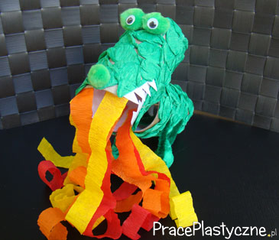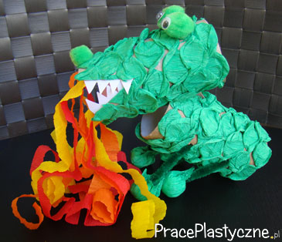

Materiały:
- 2 rolki po papierze toaletowym
- 2 średnie zielone pompony
- 1 mniejszy zielony pompon
- 4 kulki z waty
- zielona, czerwona, pomarańczowa i żółta bibuła
- zielony drucik kreatywny
- biała kartka bloku technicznego
- 2 plastikowe oczka
- klej
Zaczynamy
Z zielonej bibuły odcinamy dwa paski o szerokości ok. 5 cm, rozwijamy je i składamy wzdłuż na pół. Jedną ręką chwytamy za koniec, drugą tuż obok i przekręcamy 3 razy od siebie. Powtarzamy do końca. W jednej z rolek po papierze robimy nożyczkami 4 niezbyt duże otwory umieszczone naprzeciwko siebie w odległości ok. 4-5cm. Obie rolki smarujemy klejem i przyklejamy dookoła skręconą wcześniej bibułą. Drucik kreatywny przecinamy na pół. Obie połówki przeciągamy na wprost przez otwory w rolce i zaginamy w dół. Wycinamy dwa pięciocentymetrowe kwadraciki zielonej bibuły. Smarujemy je klejem. Na środku kładziemy kulkę z waty i przytwierdzamy do drucika oklejając go jednocześnie bibułą. Na końcu drugiej zielonej rolki po papierze wycinamy po lewej i prawej stronie po jednym trójkącie. Z drugiej strony przyklejamy dwa większe zielone pompony i doklejamy do nich oczy. Po stronie gdzie znajdują się wycięte trójkąty przyklejamy jeden mały pompon. Ma on się znajdować naprzeciwko oczu.
W rolce gdzie są nogi robimy nacięcie na 3 cm i odginamy rogi na zewnątrz – posłuży to do zamocowania głowy. Z białej kartki bloku technicznego wycinamy dwa kwadraty o boku 4-5cm. Składamy na pół i robiąc ukośne nacięcia wycinamy ząbki. Przyklejamy je od środka u góry i u dołu po lewej i prawej stronie. Z żółtej, czerwonej i pomarańczowej bibuły odcinamy paski o szerokości ok. 1,5 cm. Sklejamy końce pasków ze sobą i ucinamy po 15 cm. Powtarzamy czynność 4 razy. Tak powstałe płomienie przyklejamy do pyska smoka od środka na górze i na dole.
Na końcu przyklejamy głowę smoka do tułowia i gotowe.

Pozdrawiam Was serdecznie
Justyna Kraśnicka

Źródło( http://praceplastyczne.pl/basnie/5-smok-z-rolek-po-papierze)

